**第四次实验**

学号：37220222203904 姓名：邹济帆

1. **实验目的、**

掌握图的最小生成树的Prim算法、搜索简单路径的DFS算法和寻找最短路径的Dijkstra算法。

1. **实验内容**

4-1 假设带权连通图G有n个顶点，用邻接矩阵A[n][n]表示存储结构，u为指定顶点的序号。试设计Prim算法，用于从顶点u出发构造连通图G的最小生成树。

4-2 采用邻接表存储结构，设计一个算法，判别无向图G中指定的两个顶点之间是否存在一条长度为k的简单路径。

注：简单路径是指顶点序列中不含有重复的顶点。

1. **主要算法流程图（建议用Viso画）**

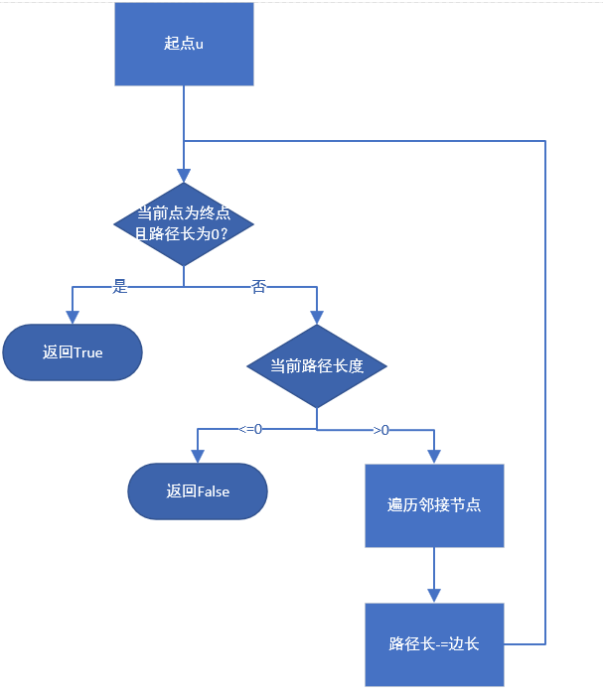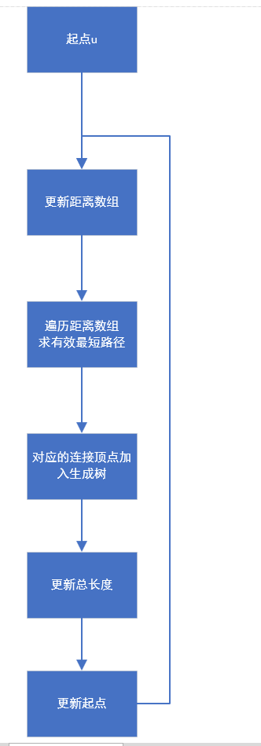4-1 Prim算法 4-2 DFS算法

1. **实验结果：**

（结合截图说明算法的输入输出）

4-1 Prim算法

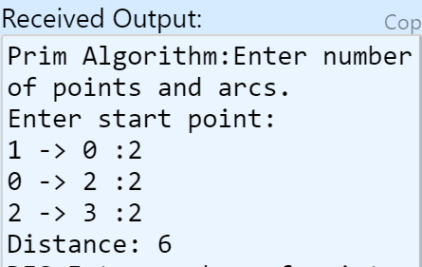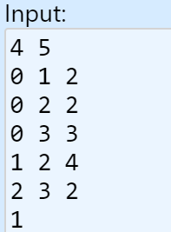输入： 输出：

4-2 DFS算法

输入： 输出：

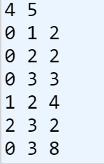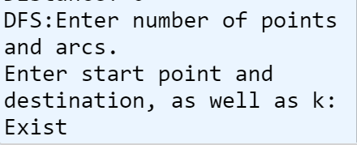

1. **实验小结（即总结本次实验所得到的经验与启发等）：**

本次实验以代码形式实现了关于图的一些简单算法，如最小生成树的Prim算法以及寻找定长简单路径的DFS算法。事实上，图的基本算法还有Floyd-Marshall算法，Dijkstra算法，拓扑排序，二部图算法等等。